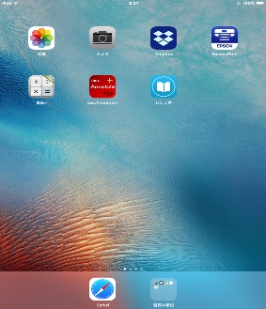
Dropbox内データを閲覧する方法
②

①ｉＰａｄのカバーを開け、パスコードを入力します。
②画面上のDropbox のアイコンをタップし、アプリを起動します。

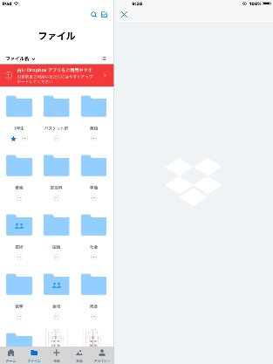
③左下メニューバーのファイルをタップします。
③

④各教科のフォルダが表示さるので、
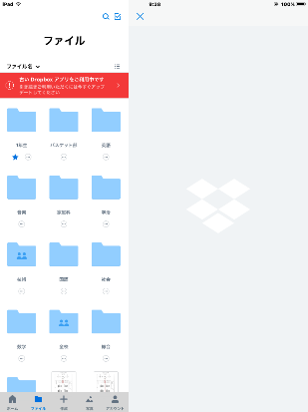
全校フォルダ⇒★臨時休校中のｉＰａｄ利用⇒連休プリント（哲西中）という順にフォルダを選択します。
5月1日より
全校フォルダ
↓
★臨時休校中のiPad利用
↓
1年 フォルダに
プリントや資料を追加します

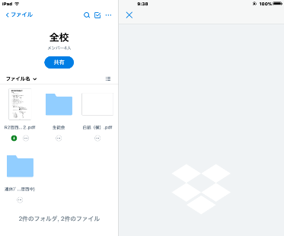
⑤秋テスト・学力テスト・学力確かめテスト等の問題をタップします。

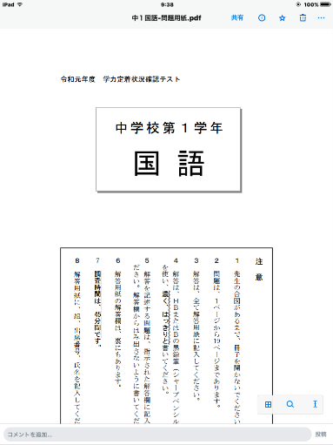
⑥画面右側に問題等が表示されます。
画面を下から上に
スワイプすればページをめくれます
問題をタップすると大きく表示できます
